***1.2. Опис RFID***

RFID-системи застосовуються в різноманітних випадках, коли потрібен оперативний і точний контроль, відстеження і урахування численних переміщень різноманітних об'єктів. Типові застосування:

* + електронний контроль за доступом і переміщеннями персоналу на території підприємств;
  + керування виробництвом, товарними і митними складами (особливо значними), магазинами, видачею і переміщенням товарів і матеріальних цінностей;
  + автоматичний збір даних і при необхідності нарахування оплати на залізницях, платних автомобільних дорогах, на вантажних станціях і терміналах;
  + системи електронних платежів для усіх видів транспорту, включаючи організацію платних доріг, автоматичний збір плати за проїзд і транзит, платні автостоянки.

Існує декілька способів систематизації RFID-міток і систем:

* за робочою частотою;
* за джерелом живлення;
* за типом пам'яті.

За типом джерела живлення RFID-мітки діляться на:

* Пасивні;
* Активні;
* Напівпасивні.

За частотним діапазоном:

* Низкочастотні LF (125—134 кГц);
* Високочастотні HF (13,56 МГц);
* Надвисокочастотні UHF (860—960 МГц).

Докладно роздивимось принцип роботи найрозповсюджених карток – пасивних перепусток високої частоти.

Пасивні RFID-мітки не мають вбудованого джерела енергії. Електричний струм, що індукується в антені електромагнітним сигналом від зчитувача, забезпечує достатню потужність для функціонування кремнієвого CMOS-чипа, розміщеного в мітці, і передачі у відповідь сигналу.

Енергія отримана від зчитувача використовується перепусткою для передачі даних до зчитувача. Розглянемо доволі розповсюджений тип карт – Mifare Classic 1K. Ці картки містять аж 1Кб пам’яті, більша частина якої може бути використана для збереження різноманітної інформації. Мінімальна інформація, яку можна отримати від картки – її ідентифікатор, саме він найчастіше використовується для ідентифікації.

Наприклад, записавши до перепустки особисті дані користувача такі як ПІБ, строк валідності перепустки та зберігаючи дату останнього візиту можна слідкувати за активністю користувача, рахувати кількість відвідувань, тощо (картка навіть містить команду інкременту комірок пам’яті для таких цілей).

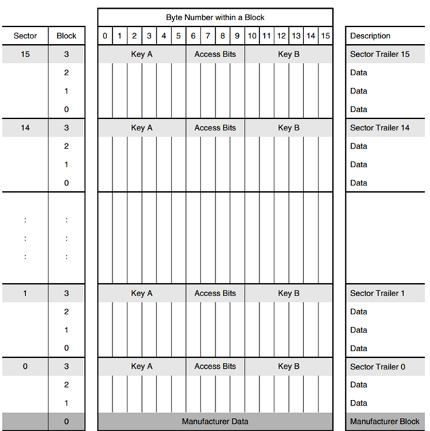

Існує багато виробників перепусток, деякі навіть мають можливість змінювати ідентифікатор перепустки, але це ставить під загрозу принцип ідентифікації. Перепустки можуть мати різноманітні форми, розміри, навіть є варіація для вживлення під шкіру.

1.2 Протокол SPI

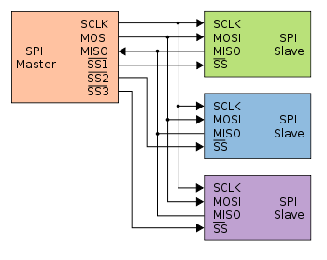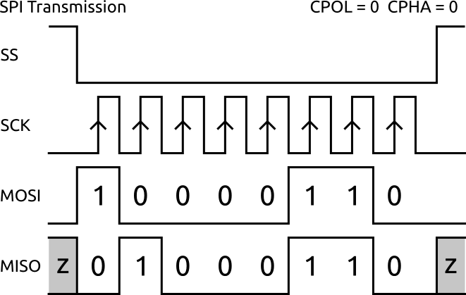SPI (англ. Serial Peripheral Interface, SPI bus — послідовний периферійний інтерфейс, шина SPI) — фактичний послідовний синхронний повнодуплексний стандарт передачі даних, розроблений фірмою Motorola для забезпечення простого сполучення мікроконтролерів та периферії. SPI також називають чотирьох-провідним (англ. four-wire) інтерфейсом. На відміну від стандартного послідовного порту, SPI є синхронним інтерфейсом, в якому кожна передача синхронізована з тактовим сигналом, що генерується ведучим пристроєм, наприклад МК. Периферійний пристрій синхронізує отримання бітової послідовності з тактовим сигналом. До одного послідовного периферійного інтерфейсу ведучого мікроконтролера можна під'єднати декілька мікросхем. Головний пристрій вибирає ведений пристрій, активуючи сигнал «вибір кристалу» (англ. chip select) на потрібній мікросхемі. Інші пристрої, не вибрані ведучим, не беруть участі в передачі по SPI.

У протоколі SPI використовуються такі провідники:

* MISO – (Master Input, Slave output) вхід інформації ведучого пристрою, вихід даних веденого;
* MOSI – (Master Output, Slave Input) вихід інформації ведучого пристрою, вхід веденого пристрою;
* SCK (або SCLK) – вихід тактових сигналів ведучого пристрою, вхід тактових сигналів веденого пристрою;
* SS (або CS) – вхід дозволення роботи веденого пристрою.

Тобто маючи 1 пристій на шині SPI необхідно 4 провідники, а для 5-ти пристроїв усього 8, що у купі з високою швидкістю обміну дозволяє обслуговувати велику кількість периферійних контролерів, лише розділивши їх використання у часі.

CPOL та CPHA визначають відношення сигналу SCK до сигналів MISO та MOSI:

* CPOL = 0 - сигнал синхронізації починається с низького рівня;
* CPOL = 1 - сигнал синхронізації починається с високого рівня;
* CPHA = 0 - вибірка даних відбувається по передньому фронту сигналу синхронізації;
* CPHA = 1 — вибірка даних відбувається по передньому фронту сигналу синхронізації.

В залежності від реалізації SPI – сумісного пристрою можуть використовуватися усі 4 комбінації CPOL та CPHA.

1.3 Протокол I2C

I²C — послідовна шина даних для зв'язку інтегральних схем, розроблена фірмою Philips на початку 1980-х як проста шина внутрішнього зв'язку для створення керуючої електроніки. Назва є абревіатурою слів Inter-Integrated Circuit.

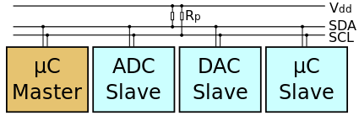Дані у I2C передаються по 2 двонаправленим з відкритим колектором та підтяжкою до живлення провідникам: SDA - дані та SCL – тактовий сигнал. На одній шині знаходяться один ведучий та один і більше ведених пристроїв. Усього на одній шині може знаходитися до 127 пристроїв.

I2C має три режими роботи:

* Нормальний режим, 100 Кб\с;
* Повільний режим, 10 Кб\с;
* Швидкий режим, 400 Кб\с.

Посилка включає у себе такі частини:

* Cтан «СТАРТ»;
* Cинхронізація (повторюється для кожного біта);
* Біти даних;
* Біт запис/зчитування;
* Підтвердження;
* Стан «СТОП».

Процедура обміну починається зі стану «СТАРТ» - ведучий пристрій сигналізує усім веденим, що починається передача даних, усі ведені активуються і готуються отримувати дані.

Перший байт, що транслюється, містить у собі 7-бітну (з цього випливає 127 пристроїв на шині) адресу веденого, з яким хоче комунікуватися ведучий та дію, запис або зчитування. Після отримання усіма веденими адреси, починається порівняння отриманих даних з адресою веденого, при співпадінні адреси ведений вважає себе обраним для комунікації і видає підтвердження ведучому. Наступний байт вже буде містити дані які ведений хоче записати або зчитати, відповідно з підтвердженням веденого.

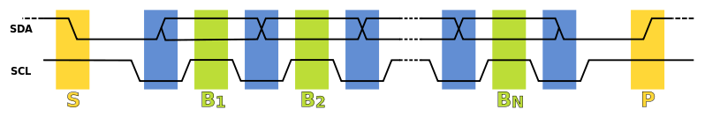По закінченню комунікації на шині потрібен виникнути стан «СТОП» який закінчить комунікацію з певним пристроєм і усі пристрої знову будуть чекати стану «СТАРТ» для вирішення, якому із ведених отримувати байт.

Зазвичай на шині знаходиться лише один ведучий пристрій, але не виключено використання і більшої кількості ведучих, але значно поскладнюється їх взаємодія.

До переваг можна віднести велику кількість пристроїв на шині, малу кількість провідників та можливість роботи декількох ведучих пристроїв. А недоліки: обмеження ємності провідників на лінії, мала швидкість зв’язку, складність вирішення проблем на шині з багатьма веденими та велика кількість нештатних ситуацій на шині.